Střední škola aplikované kybernetiky s.r.o., Hradec Králové

Laboratorní cvičení ze ZEL

Úloha číslo: **4**

Název úlohy: **Zatížený napěťový dělič**

|  |  |  |  |
| --- | --- | --- | --- |
| Vypracoval: |  | Teplota: |  |
| Třída/skupina: |  | Vlhkost: |  |
| Datum měření: |  | Klasifikace: |  |
| Spolupracovali: |  |

# ZEL l

**Úloha číslo 4:** Odporový dělič napětí

**Zadání:** Na zatíženém děliči napětí zjistěte vliv velikosti zatěžovacího rezistoru na linearitu výstupního napětí. Měření provádějte po 5cm posunutí jezdce od nuly do 25cm. Závislost výstupního napětí na posunutí jezdce vyneste do grafu. Měřte pro zatěžovací rezistory 39Ω, 47Ω a ∞Ω (nezatížený dělič). Pro polohu jezdce 10 cm a RZ = 39Ω porovnejte naměřené a vypočtené výstupní napětí. U1 = 18V.

**Úvod:** Dělič napětí, nezatížený dělič, zatíženém dělič, použití děliče. Kmitočtově nezávislé a kmitočtově závislé děliče.

**Použité přístroje:**

**Schéma zapojení:**

**Postup měření:**

**Naměřené hodnoty:**

Vstupní napětí U1 = 18V

|  |  |  |  |  |  |  |  |
| --- | --- | --- | --- | --- | --- | --- | --- |
|  | l[cm] | 0 | 5 | 10 | 15 | 20 | 25 |
| RZ = ∞[ Ω] | U2[ V] |  |  |  |  |  |  |
| RZ = 47[ Ω] | U2[ V] |  |  |  |  |  |  |
| RZ = 39[ Ω] | U2[ V] |  |  |  |  |  |  |

**Vypočtené hodnoty:**

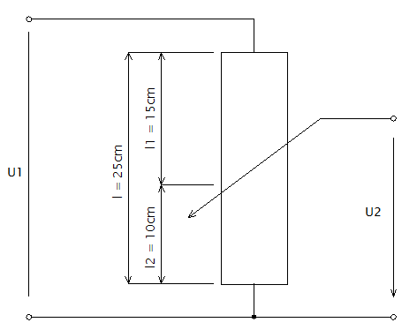

R1 + R2 = 250Ω

l = 25cm

l1 = 15cm

l2 = 10cm

1cm ≙ 10Ω

Potom: R1 = 15.10 = 150Ω

R2 = 10.10 =100Ω

**U2** = = ….V

Naměřeno:

U2 = 2,90V

Chyba výstupního napětí:

**δU2** =  = …..**%**

**Graf:**

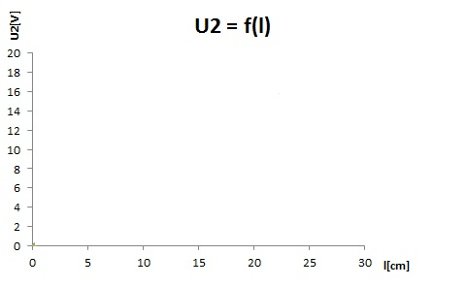

**Závěr:** Z grafu je zřejmé, že závislost výstupního napětí ……

**Použité informační zdroje:**

[1] Blahovec, A.: Elektrotechnika 1, Informatorium, Praha, 5. Vydání, ISBN 80-7333-043-1